Moção Nº 364/2022

De Congratulações ao Senhor Ricardo Correa de Lara Neto "Shrek" pelos relevantes serviços prestados ao Município de São Roque e sua parceria com a Polícia Militar do Estado de São Paulo

Excelentíssimo Senhor Presidente,

Ricardo Correa de Lara Neto popularmente conhecido pela alcunha "Shrek", nasceu na nossa querida cidade de São Roque.
Shrek carrega consigo grande paixão por carros desde a infância. Seu envolvimento com a Polícia Militar teve início logo após completar a maior idade, quando, aos 19 anos de idade, foi aprovado no concurso público da Secretaria da Segurança Pública estadual. Porém, por escolha pessoal decidiu não assumir o cargo. Mesmo assim, teve a oportunidade de fazer muitas amizades com os agentes deste município, amizades essas que se prolongam no tempo.
Formado em mecatrônica, em sua carreira profissional trabalhou no Grupo Votorantim, onde foi apelidado de “Shrek” por seus amigos. Além, disso, ministrou aulas na instituição Senai da cidade de Jandira, sempre na área automotiva.
Já que sua paixão por carros é tão grande, Shrek sempre teve o dom de trabalhar com mecânica e manutenção de carros, fato que, com a ajuda do seu pai, foi fortalecendo a ideia de montar a oficina Sherek’s Car, conquista que aconteceu no ano de 2016.
Ao longo desses anos, Shrek, sempre prestativo e colaborativo tem contribuído com a Polícia Militar de são Roque, oferecendo com excelência e disposição serviços de manutenção nos veículos operacionais. Seus feitos em parceria à essa instituição têm conferido a Shrek o “Diploma de Reconhecimento e Agradecimento”, em vista desse louvável e nobre gesto para com a segurança deste município.
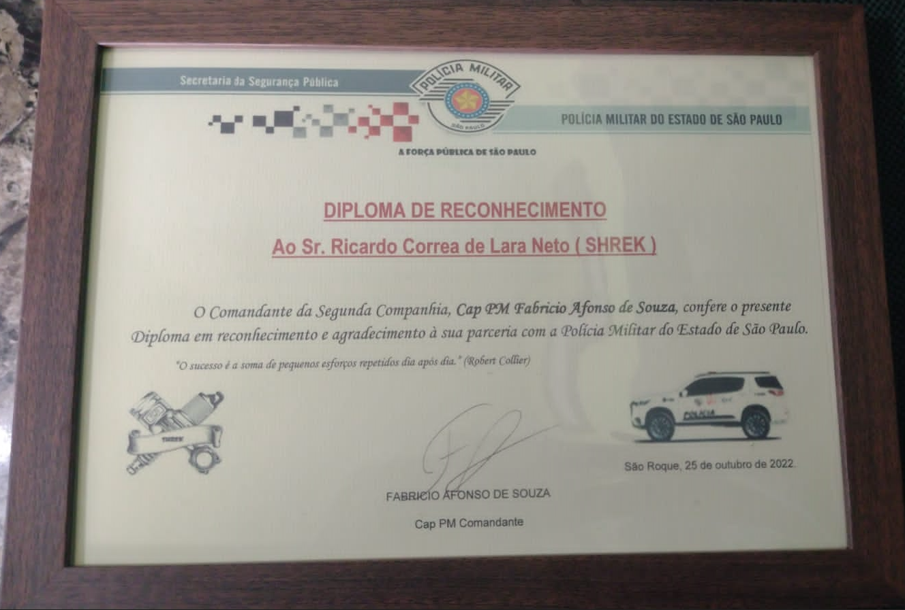
Notadamente, a presteza e serviço não fica adstrita somente em fazer um bom atendimento à PM local, a oficina Sherek’s Car preza sempre pelo compromisso e o bom atendimento, seja no trato com o cliente, seja na qualidade da execução do serviço, de modo que o cliente saia plenamente satisfeito com ambos.
Por esse tratamento diferenciado com o cliente a oficina conta com mais de 140 avaliações positivas no Google, obtendo a pontuação 4,9 em uma escala onde 5 é a classificação mais alta.
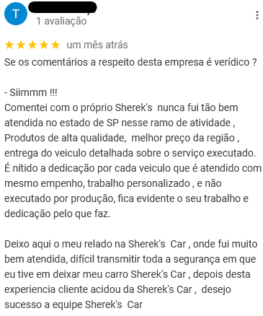

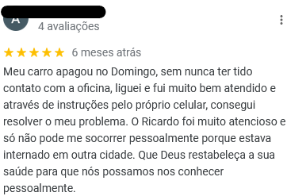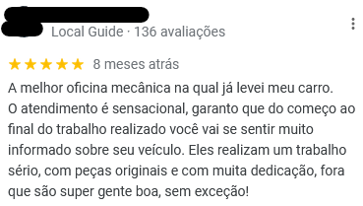

Diante desses louváveis serviços prestados a Polícia Militar do Estado de São Paulo e ao povo dessa cidade, dessas atitudes que servem de exemplo e é motivo de orgulho aos que atendem dia e noite o cidadão, desses feitos legítimos que merecem ser reconhecidos por toda a municipalidade, este Vereador presta as devidas congratulações a Ricardo Correa de Lara Neto "Shrek" e convida os nobres pares a apoiar esta Moção.

Ante o exposto, William da Silva Albuquerque, Diego Gouveia da Costa e Israel Francisco de Oliveira, Vereadores da Câmara Municipal da Estância Turística de São Roque, REQUEREM ao Egrégio Plenário que faça constar, na Ata da presente Sessão, Moção de Congratulações ao Senhor Ricardo Correa de Lara Neto "Shrek" pelos relevantes serviços prestados ao Município de São Roque e sua parceria com a Polícia Militar do Estado de São Paulo.

Que da presente seja dada ciência ao Senhor Ricardo Correa de Lara Neto.

Sala das Sessões “Dr. Júlio Arantes de Freitas”, 11 de novembro de 2022.

William da Silva Albuquerque
(William Albuquerque)
Vereador

ISRAEL FRANCISCO DE OLIVEIRA  (TOCO)  Vereador | DIEGO GOUVEIA DA COSTA  (DIEGO COSTA)  Vereador

PROTOCOLO Nº CETSR 11/11/2022 - 09:12 13705/2022/cg

